1. 网页 打开F12 – 选择Network – 选择XHR(选择api接口，不选择会有很多)

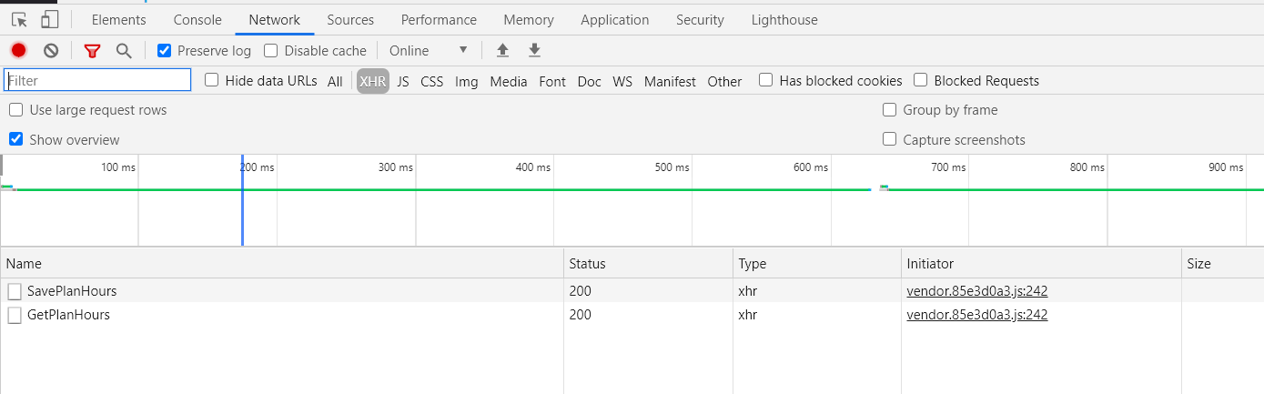

1. 选择一个接口拉到底 – 选择view parsed 获取json 请求参数

在general 中查看时post 还是get

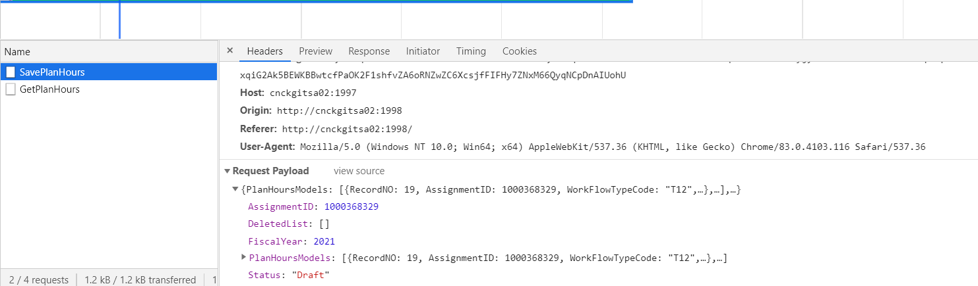

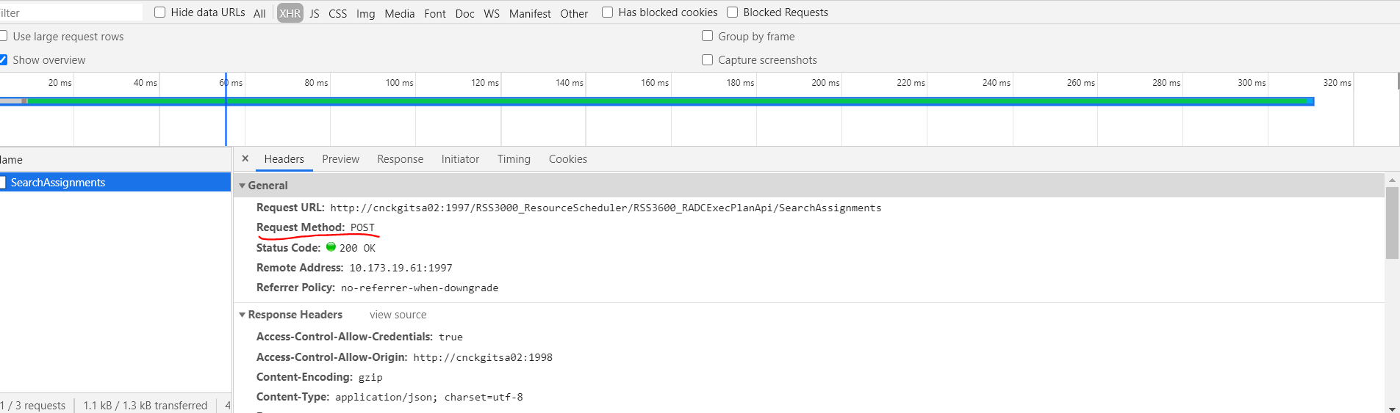

打开postman

1. 选择get还是postman
2. url输入**Request URL**
3. **选择body – 如果是json 格式选择raw ，然后把第二部获取的请求参数复制进去**
4. **如果是form格式选择 form-data ，根据请求参数填写**
5. **填写完成后，保存！！！！**

